GE Urinal Selva

Geberit

Eigenschaften

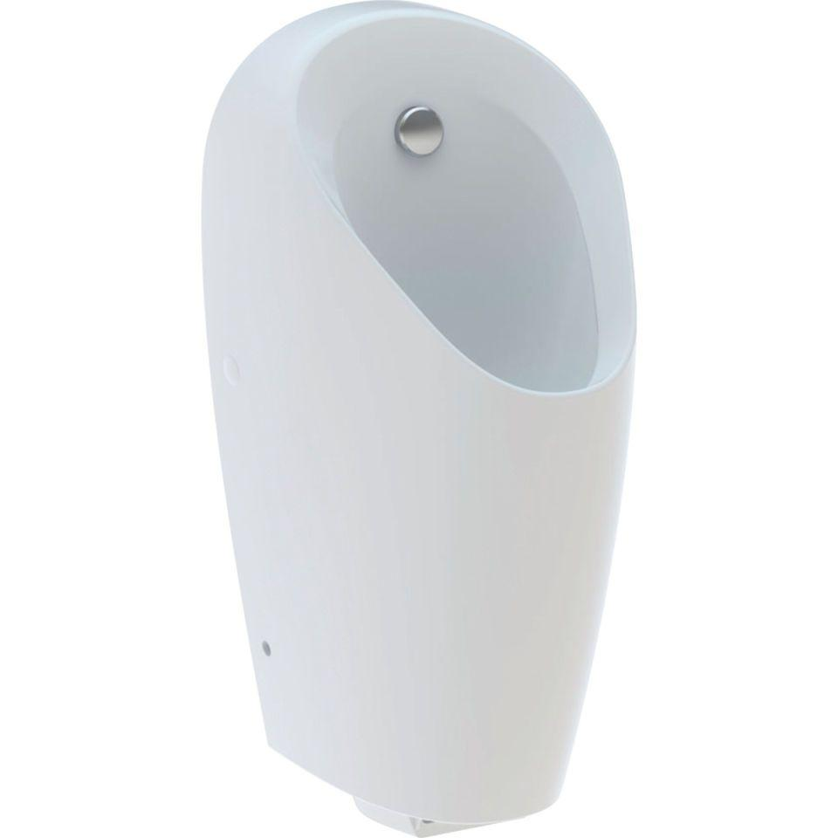

Anordnung Sensor

im Urinalbecken eingebaut

Auslösung Spülvorgang

radar-elektronische Spülauslösung

Farbton

weiß

Geruchverschluss

Absauggeruchverschluss, Wandeinbau-Absauggeruchverschluss

Montageart

Wand

Werkstoff

Keramik

Breite (mm)

340,00

Höhe (mm)

700,00 - 730,00

Tiefe (mm)

370,00

Anschluss Abfluss

Verdeckt (hinten)

Ausführung Zulauf/Ablauf

Magnetventil mit Schmutzfänger

Spülwasseranschluss

Hinten

Durchmesser des Abflusses (mm)

50,00

min. Spülwassermenge (m³)

0,00

Mit Befestigungsmaterial

ja